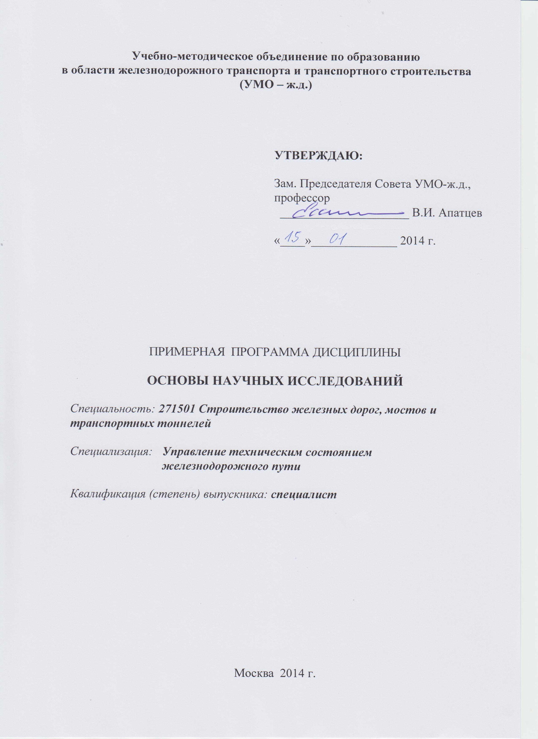

Разработчики:

МГУПС (МИИТ), ИПСС
кафедра “Путь и путевое хозяйство” профессор А.И. Гасанов
кафедра “Путь и путевое хозяйство” доцент А.А. Зайцев
кафедра “Путь и путевое хозяйство” доцент Ю.К. Фроловский

Эксперты:

МГУПС (МИИТ), ИПСС
кафедра “Путь и путевое хозяйство” доцент А.В. Замуховский

1 ЦЕЛИ И ЗАДАЧИ ДИСЦИПЛИНЫ

Дисциплина является специальной и базируется на знаниях, полученных при изучении естественнонаучных, общепрофессиональных и ряда других специальных дисциплин.
Целью изучения дисциплины является овладение общими методами и средствами теоретического и экспериментального исследования, численного и экспериментального моделирования, а также основам защиты интеллектуальной собственности и патентоведения.

2 МЕСТО УЧЕБНОЙ ДИСЦИПЛИНЫ В СТРУКТУРЕ ООП ВПО
Учебная дисциплина «Основы научных исследований» относится к вариативной части учебного плана дисциплин по выбору обучающихся.
Для изучения данной дисциплины необходимы следующие знания, умения и навыки, формируемые предшествующими дисциплинами:
- философия
- математики;
- физики;
- теоретической механики;
- начертательной геометрии;
- инженерной графики;
- информатики;
- истории строительно-путейского дела.
Для изучения данной учебной дисциплины студент должен:
Знать:
- систему ведения и хранения научно-технической информации в Российской Федерации;
- правила библиографического описания и цитирования при подготовке курсовых проектов, выполнению лабораторных и иных работ;
- общие вопросы методологии прикладных научных исследований;
- этапы подготовки и проведения прикладной научно-исследовательской работы;
- общие вопросы технологии физического моделирования и тестирования (сертификации) в их приложении к проектированию, сооружению и эксплуатации элементов железнодорожного пути;
- общие вопросы методологии поиска новых нестандартных решений при проведении разработки и исследования новой путейской техники
- основы защиты интеллектуальной собственности и патентоведения.
Уметь:
- осуществлять самостоятельный информационный поиск;
- применять методы и средства познания для выполнения научных исследований;
- применять методы поиска новых нестандартных решений инженерных задач
- анализировать и представлять результаты выполненных работ.
Владеть:
- алгоритмами и приемами решения инженерных задач в области путевого хозяйства;
- современным специализированным программным обеспечением для проведения экспериментальных исследований ;
- основами защиты интеллектуальной собственности, патентоведения.

3 КОМПЕТЕНЦИИ СТУДЕНТА, ФОРМИРУЕМЫЕ В РЕЗУЛЬТАТЕ ОСВОЕНИЯ УЧЕБНОЙ ДИСЦИПЛИНЫ / ОЖИДАЕМЫЕ РЕЗУЛЬТАТЫ ОБРАЗОВАНИЯ И КОМПЕТЕНЦИИ СТУДЕНТА ПО ЗАВЕРШЕНИИ ОСВОЕНИЯ ПРОГРАММЫ УЧЕБНОЙ ДИСЦИПЛИНЫ
В результате освоения дисциплины студент должен:
№ п/п | Код и название компетенции | Ожидаемые результаты
1 | 2 | 3
1 | ОК-1. Знание базовых ценностей мировой культуры и готовность опираться на них в своём личностном и общекультурном развитии; владение культурой мышления, способность к обобщению, анализу, восприятию информации, постановке цели и выбору путей её достижения | Знать - закономерности развития мировой культуры и науки; методы научного познания, позволяющие обоснованно принимать организационно-управленческие решения;  Основные положения стратегии и тактики решения научных задач; структуру и содержание теории решения изобретательских задач, основные положения теории физического моделирования;  Уметь – анализировать процессы и тенденции, происходящие в современной культурной и научной среде; разрабатывать алгоритмы реализации организационно-управленческих решений  Формулировать изобретательскую ситуацию, техническое и физическое противоречие, идеальный конечный результат решения задачи.  Владеть - навыками развития способностей к анализу, обобщениям, восприятию информации и ее использования в постановке целей профессиональной деятельности, навыками работы в коллективе для решения поставленных перед специалистом задач, навыками использования основных алгоритмов анализа задачи, методами и приемами преодоления технического и физического противоречия.
2 | ПК-1. Способность применять методы математического анализа и моделирования, теоретического и экспериментального исследования | Знать: методы математического анализа теоретического и экспериментального исследования  Уметь: применять методы математического и физического моделирования  Владеть: навыками постановки теоретического и экспериментального исследования, навыками решения нестандартных инженерных задач
3 | ПК-3. Способность приобретать новые математические и естественнонаучные знания, используя современные образовательные и информационные технологии | Знать: структуру функционирования и сферы деятельности органов научно-технической информации в России, структуру поиска научно-технической информации в Интернет, на переносимых электронных носителях в различных форматах, систему удаленного (дистанционного) образования  Уметь: Пользоваться информационными технологиями для приобретения новых математические и естественнонаучные знаний, в т.ч. базы данных и базы знаний.  Выделять основную информацию, отсекая ненужные материалы в информ. потоке.  Владеть: навыками работы с современными образовательными технологиями
4 | ПК-9 Способность использовать навыки проведения измерительного эксперимента и оценки его результатов на основе знаний о методах метрологии, стандартизации и сертификации | Знать: основные параметры используемой при проведении экспериментальных исследований первичной и вторичной измерительной аппаратуры, методы статистической обработки информации (основные статистики, построение трендов, анализ данных во-временной и частотной областях)  Уметь: использовать навыки проведения экспериментальных исследований на примерах оценки сертификационных и эксплуатационных свойств элементов железнодорожного пути  Владеть: навыками работы с измерительным оборудованием и методами анализа данных проведенных измерений.
5 | ПК-36 Способность использовать для выполнения научных исследований современные средства измерительной и вычислительной техники
6 | ПК-37 Способность всесторонне анализировать и представлять результаты научных исследований, разрабатывать практические рекомендации по их использованию в профессиональной деятельности | Знать: методы представления научно-технической информации (организации конференций, симпозиумов, коллоквиумов).  Уметь: составлять презентации, подготавливать доклады для представления результатов научных исследований, формировать заключения по результатам собственной работы и на основе анализа имеющейся литературы по проблематике. Уметь принимать участие в обсуждении результатов работ, участвовать в дискуссии, обсуждении и проблемы.  Владеть: навыками представления информации и её обсуждения для разработки практических рекомендаций по использованию результатов в профессиональной деятельности

4.1 Общая трудоёмкость дисциплины составляет:
4 зачетные единицы, 144 часов.
4.2 Объем учебной дисциплины

Вид учебной работы |  | Количество часов
 |  | Всего по учебному плану | Семестры
 |  | Всего по учебному плану | 5
Аудиторные занятия (всего): |  | 63 | 63
В том числе:
Лекции (Л) |  | 36 | 36
Практические (ПЗ) и семинарские (С) занятия |  | 18 | 18
Лабораторные работы (ЛР) (лабораторный практикум) (ЛП) |  | - | -
Контроль самостоятельно работы (КСР): |  | 9 | 9
Самостоятельная работа (всего): |  | 81 | 81
Экзамен |  | - | -
ОБЩАЯ трудоёмкость дисциплины: | Часы: | 144 | 144
ОБЩАЯ трудоёмкость дисциплины: | Зач. ед.: | 4 | 4
Текущий контроль (количество и вид текущего контроля) |  | Контрольные работы №1, 2 | Контрольные работы №1, 2
Виды промежуточного контроля (экзамен, зачет) |  | зачет с оценкой | зачет с оценкой

4.3 Разделы учебной дисциплины

№ п/п | Семестр | Раздел учебной дисциплины | Краткое содержание раздела | Виды учебной деятельности, включая самостоятельную работу студентов и трудоемкость (в часах) |  |  |  |  | Формы текущего контроля успеваемости (по неделям семестра)  Форма промежуточной аттестации (по семестрам)
 |  |  |  | Л | ПЗ | КСР | СР | Всего
1 | 5 | Раздел 1.  Общие вопросы методологии исследования. Исследовательская работа. | Общие вопросы методологии исследования. Фундаментальные и прикладные исследования. Общее и различия.  Место прикладных исследований в процессе создания техники. Примеры прикладных исследований в области железнодорожного пути. | 2 |  |  |  | 2
2 | 5 | Раздел 2.  Научно-техническая информация. Информационный поиск  Методы проведения экспериментальных исследований | Научно-техническая информация. Информационный поиск. Каталоги и картотеки библиотек – источники информации. Информация в Internet. Правила библиографического описания. Библиографические ссылки. Цитирование. Патентный поиск  Методы проведения экспериментальных исследований | 4 |  |  | 1 | 5
3 | 5 | Раздел 3.  Общие положения физического и математического моделирования | Общие положения. Основы теории подобия. Геотехнические установки центробежного моделирования в РФ и за рубежом. Примеры решения научно-практических задач с применением методов физического и центробежного моделирования в практике путевого хозяйства. | 2 |  | 6 | 20 | 28
4 | 5 | Раздел 4.  Современные компьютерные методы при проведении научных исследований | Современные компьютерные методы при проведении научных исследований | 4 | 6 | 2 | 10 | 22 | 1 контрольная  7 неделя
5 | 5 | Раздел 5.  Техническое и интеллектуальное творчество  и его правовая охрана. | Объективные причины и развития техники и техносферы.  Законы строения и эволюции технических систем (ТС)  Роль и место человека в процессе создания технических систем.  Изобретательство в путевом хозяйстве.  Примеры изобретательских ситуаций и их преодоления в путевом хозяйстве  Существо и роль системного подхода в научной и инженерной деятельности.  Основы системного анализа и синтеза при решении инженерных задач.  Эволюция методов решения нестандартных инженерных задач.  Основные положения Теории решения изобретательских задач (ТРИЗ).  Алгоритмизация интеллектуальной инженерной деятельности; закономерности эволюции алгоритмов решения изобретательских задач (АРИЗов).  Уровни сложности инженерных задач. Стратегия и тактика решения задач.  Информационное обеспечение решения творческих инженерных задач.  Алгоритмы "Предварительный анализ" (ПА) и "Углубленный анализ" (УА).  Защита интеллектуальной собственности.  Разработка патентных материалов. | 24 | 12 |  | 50 | 86 | 2 контрольная  15 неделя
ИТОГО |  |  |  | 36 | 18 | 9 | 81 | 144 | зачет с оценкой

4.4 Практические занятия
№ п/п | № семестра | Раздел учебной дисциплины | Наименование практических занятий | Всего часов
1-3 | 5 | Раздел 4.  Современные компьютерные методы при проведении научных исследований | Программный комплекс NI LabVIEW. Введение в программный комплекс. Создание простейших подпрограмм. Описание алгоритмов работы программ | 6
4 | 5 | Раздел 5.  Техническое и интеллектуальное творчество и его правовая охрана. | Структурно-функциональный анализ технических систем | 2
5 | 5 |  | Решение задач синтеза технических систем на основе поиска ресурсов | 2
6 | 5 |  | Решение задач методом "Предварительный анализ" | 2
7 | 5 |  | Решение задач методом "Предварительный анализ" | 2
8 | 5 |  | Решение задач методом "Предварительный анализ" | 2
9 | 5 |  | Решение задач методом "Углубленный анализ" | 2

5 ОБРАЗОВАТЕЛЬНЫЕ ТЕХНОЛОГИИ.
Для обеспечения качественного образовательного процесса по данной дисциплине применяются следующие образовательные технологии:
- традиционные: лекции, семинарские занятия, практические занятия, диспут.
- интерактивные: вебинары (электронные семинары), чат, форумы, интернет-конференции;
- самостоятельная работа студентов.

6 САМОСТОЯТЕЛЬНАЯ РАБОТА СТУДЕНТА
№ п/п | № семестра | Раздел учебной дисциплины | Вид самостоятельной работы студента | Всего часов
1 | 5 | Раздел 2.  Научно-техническая информация. Информационный поиск  Методы проведения экспериментальных исследований | Научно-техническая информация. Информационный поиск. Каталоги и картотеки библиотек – источники информации. Информация в Internet. Правила библиографического описания. Библиографические ссылки. Цитирование. Патентный поиск | 1
2 | 5 | Раздел 3.  Общие положения физического и математического моделирования | Общие положения. Основы теории подобия. Примеры применения методов моделирования. Геотехнические установки центробежного моделирования в РФ и за рубежом. Особенности конструкции. | 20
3 | 5 | Раздел 4.  Современные компьютерные методы при проведении научных исследований | Методы проведения экспериментальных исследований | 10
4 | 5 | Раздел 5.  Техническое и интеллектуальное творчество  и его правовая охрана. | Объективные причины и развития техники и техносферы.  Законы строения и эволюции технических систем (ТС)  Роль и место человека в процессе создания технических систем.  Изобретательство в путевом хозяйстве.  Примеры изобретательских ситуаций и их преодоления в путевом хозяйстве  Существо и роль системного подхода в научной и инженерной деятельности.  Основы системного анализа и синтеза при решении инженерных задач.  Эволюция методов решения нестандартных инженерных задач.  Основные положения Теории решения изобретательских задач (ТРИЗ).  Алгоритмизация интеллектуальной инженерной деятельности; закономерности эволюции алгоритмов решения изобретательских задач (АРИЗов).  Уровни сложности инженерных задач. Стратегия и тактика решения задач.  Информационное обеспечение решения творческих инженерных задач.  Алгоритмы "Предварительный анализ" (ПА) и "Углубленный анализ" (УА) .  Защита интеллектуальной собственности.  Разработка патентных материалов. | 50

7 ОЦЕНОЧНЫЕ СРЕДСТВА ДЛЯ ТЕКУЩЕГО КОНТРОЛЯ УСПЕВАЕМОСТИ, ПРОМЕЖУТОЧНОЙ АТТЕСТАЦИИ ПО ИТОГАМ ОСВОЕНИЯ ДИСЦИПЛИНЫ
Оценка текущей успеваемости проводится путем проведения двух контрольных работ по материалам лекций.
В заключение курса студенты выполняют и защищают выпускную работу по теме "Эволюция конкретной технической системы".

8 УЧЕБНО-МЕТОДИЧЕСКОЕ И ИНФОРМАЦИОННОЕ ОБЕСПЕЧЕНИЕ УЧЕБНОЙ ДИСЦИПЛИНЫ
8.1 Основная литература

№ п/п | Наименование | Автор(ы) | Год и место издания | Используется при изучении разделов | Семестр
1 | Основы научных исследований: Учебное пособие | Космин В.В. | М.: ГОУ «Учебно-методический центр по образованию на железнодорожном транспорте», 2007. | Разделы 1-3 | 5
2 | Железнодорожный путь/ учебник | Под ред. Е.С. Ашпиза | М.: ФГБОУ «Учебно-методический центр по образованию на железнодорожном транспорте», 2013 г, | Все разделы | 5
3 | Модели и методы инженерного творчества | Гасанов А.И. | Электронный ресурс библиотеки МИИТ, 2012 | Раздел 4 | 5
4 | Теория решения изобретательских задач | Гасанов А.И., Бубенцов В.Ю., Евсюков С.А. и др. | Электронный ресурс библиотеки МИИТ, 2007 | Раздел 4 | 5

8.2. Дополнительная литература

№ п/п | Наименование | Автор(ы) | Год и место издания | Используется при изучении разделов | Семестр
1 | Основы научных исследований: Учеб. для техн. вузов | Лудченко А.А., Лудченко Я.А., Примак Т.А. | 2-е изд., стер. - К.: О-во "Знания", КОО, 2001. | Разделы 1-3 | 5
2 | Основы научных исследований: Учеб. пособие | Р.А.Сабитов | Челяб. гос. ун-т. Челябинск, 2002 | Разделы 1-3 | 5
3 | LabVIEW для всех | Дж.Тревис | ДМК Пресс; ПриборКомплект, 2004 | Раздел 3 | 5
4 | О возможностях физического моделирования для исследования процессов в грунтовых сооружениях | Виноградов В.В., Яковлева Т.Г., Фроловский Ю.К., Зайцев А.А. | Стройклуб, 2001, №1, С.22-24. | Раздел 3 | 5
5 | Proceedings of the International CENTRIFUGE 91 | H.Y.Ko and F.G. McLean (eds.): | Boulder, Colorado, USA, 13-14 June 1991. 616 p.p. , Balkema, Nethrlands | Раздел 3 | 5
6 | Моделирование прочности и устойчивости железнодорожного полотна | Т.Г. Яковлева , Д.И. Иванов | М.: Транспорт, 1980 | Раздел 3 | 5
7 | Proceedings of the VI Int’l Conference on Physical Modelling in Geotechnics |  | 2006, 04-06 August 2006, Hong Kong, China | Раздел 3 | 5
8 | Proceedings of the fifth geosyntethetics congress (EUROGEO 5), |  | Valencia, Spain, 16-19 september 2012 | Раздел 4 | 5
9 | Рождение изобретения | Гасанов А.И.  Гохман Б.Л.  и др | Интерпракс, 1995 | Раздел 4 | 5
10 | Модели и методы инженерного тврчества | Гасанов А.И., Кокин С.М. | МИИТ, 1999 | Раздел 5 | 5
11 | Патентный закон Российской Федерации | № 3517-I | М., 1992. | Раздел 4 | 5
12 | Правила составле-ния и подачи заявок (изобрете-ния, полезные модели, промыш-ленные образцы).- |  | М., 2003 | Раздел 4 | 5
13 | Поиск новых идей: от озарения к технологии //теория и практика решения изобретательских задач/ | Альтшуллер Г.С, Злотнн Б.Л., Зусман А.В., Филатов В.И. | Кишинев, 1989 | Раздел 4 | 5
15 | Теория и практика решения технических задач. М. | Ревенков А.В., Резчикова Е.В. | «Форум», 2009 | Раздел 4 | 5
16 | ТРИЗ. Анализ технической информации и генерация новых идей. | Шпаковский Н.А. | М. «Форум», 2010 | Раздел 4 | 5

9 МАТЕРИАЛЬНО-ТЕХНИЧЕСКОЕ ОБЕСПЕЧЕНИЕ УЧЕБНОЙ ДИСЦИПЛИНЫ
Требования к аудиториям (помещениям, кабинетам) для проведения занятий с указанием соответствующего оснащения
Для проведения лекций и семинаров необходимо:
- компьютерное и мультимедийное оборудование
(компьютерное оборудование на 25 рабочих мест);
- пакет прикладных обучающих программ NI LabVIEW;
- пакет прикладных программ для выполнения расчетов геотехнических конструкций и сооружений;
- геотехническая центробежная установка и оборудование для подготовки моделей;
- видео-аудиовизуальные средства обучения;
- проектор.
Материально-техническое обеспечение дисциплины осуществляется машинно-путевой лабораторией, классом диагностики и учебно-исследовательским центром «Моделирование инженерных сооружений» кафедры «Путь и путевое хозяйство».

